Área: Lengua Castellana | Grado: 2° | Periodo: III
Responsable (s): Germán Arley Córdoba Herrera
Ámbitos conceptuales: Lectura y escritura de diferentes textos.
Estructura de los textos descriptivos, narrativos y poéticos.
Aspectos gramaticales (La ortografía, acentuación, clasificación de palabras según el acento)
Proyecto pruebas saber
Competencias generales: Identifica las características de los medios de comunicación masiva a los que tiene acceso.
-Identifica la función que cumplen las señales y símbolos que aparecen en su entorno
Competencias específicas del periodo: Comprensión e interpretación textual: Identifico la estructura del tipo de texto que leo.
Leo y comprendo fábulas, cuentos, relatos mitológicos, leyendas o, coplas, refranes y poemas
Indicadores de logros del período:
Identificación de la estructura básica y el propósito comunicativo de diferentes textos.
Comprensión y producción de diferentes textos.
Identificación en diferentes textos de algunos aspectos gramaticales(ortografía, acentuación)
Valoración y disfrute de los diferentes espacios y actividades de lectura.
Actividad 1. Lee esta historia y trascríbela manera creativa en tu cuaderno y realiza un dibujo con su titulo.
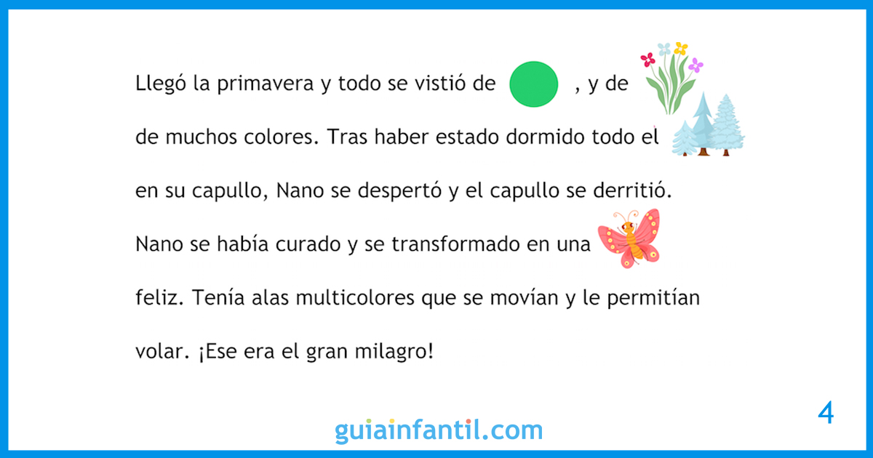

Actividad 2. Observa esta pequeña historia y escríbela en tu cuaderno acompañada de su ilustración
https://www.youtube.com/watch?v=0zjeNGLJBRw

Actividad 3.consulta que es un catálogo y realiza uno con el tema de tu interés. Ejemplo: de ropa, de cosméticos, elementos deportivos, del hogar o juguetes. Lo puedes realizar en hojas de block y con imágenes recortadas de revistas o periódico.

Actividad 4.realiza una receta de un alimento que puedas preparar con la ayuda de un adulto. Lo puedes presentar en un video de máximo 2 minutos o escríbelo en tu cuaderno con sus dibujos.

Actividad 5. Realiza una POESIA con la siguiente imagen. Escríbela en tu cuaderno acompañada del dibujo
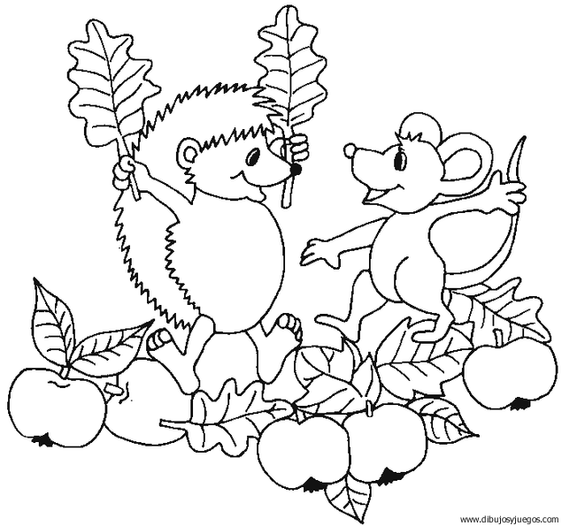
Actividad 6. Escribe una historia teniendo en cuenta los siguientes pasos:
TITULO el nombre que lleva la historia
INTRODUCCIÓN inicio de la historia
DESARROLLO donde ocurre la magia de la historia los hechos más importantes o el suspenso.
FINAL como termina la historia

Actividad 7. Describir una persona, objeto, animal o lugar: es decir como es, de que está rodeado y qué características tiene. Realiza la descripción de las siguientes imágenes. Recuerda que cada descripción se realiza en el cuaderno de castellano y con la imagen al lado coloreada.
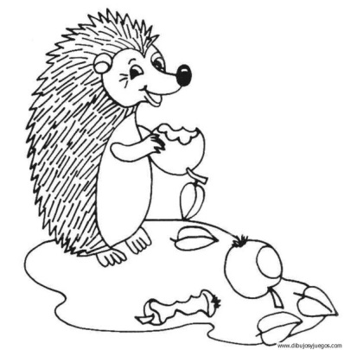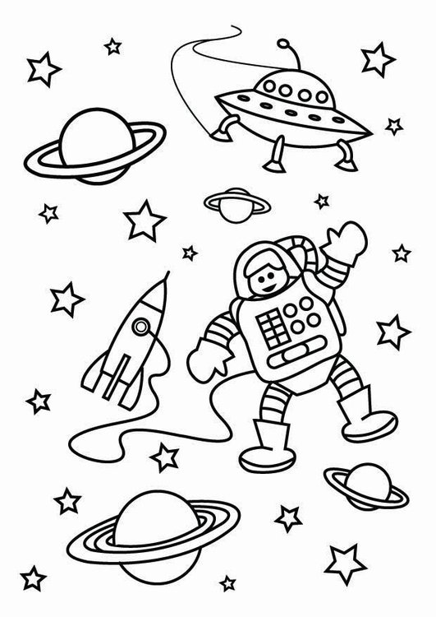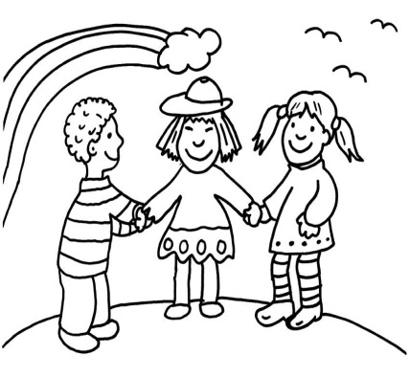

Actividad 8. Observa este video y realiza la actividad. Mira las siguientes palabras y escríbelas en tu cuaderno. Clasifícala las palabras según el acento. Agudas, Graves o Esdrújulas. Consulta 5 palabras de cada una según el acento. NOTA : las palabras graves también se pueden llamar LLANAS.
https://www.youtube.com/watch?v=BkbCMgb_QuQ

.Cáncer Sábado También
. Árbol Miércoles Oración
. Lápiz Matemáticas Café
. Hábil América Autobús
. Difícil África Esquí
Actividad 9. Lee y escribe en los espacios como indica cada cuadro.
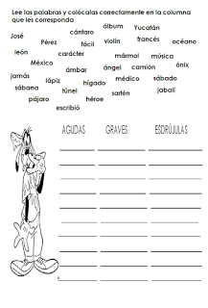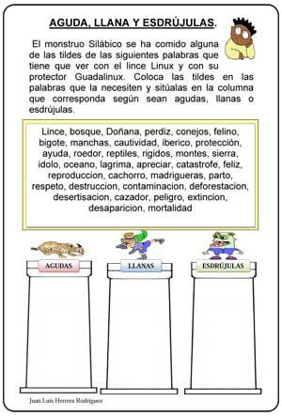
Actividad 10. Después de leer la siguiente historia señala con color azul las palabras Agudas con color naranja las palabras, Graves y con color rojo las palabras Esdrújulas.

